Załącznik mapowy 2 działka 659/53 ul. Beskidzka
Cele: droga dojazdowa – 111,40 m² GGN.645.19.2022

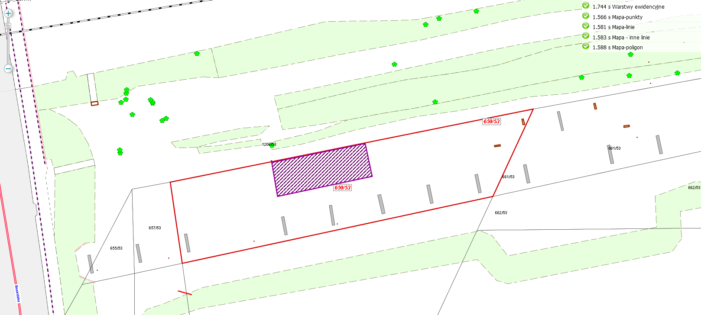

LEGENDA
Teren do dzierżawy

